“两学一做”学习教育 简 报

第2期

中共山东国投公司委员会“两学

一做”学习教育协调领导小组办公室 二〇一六年七月二十七日

-------------------------------------------------------------------------------

率先行动 务求实效

公司机关党委多措并举开展学习教育系列活动

“两学一做”学习教育开展以来，公司机关党委高度重视、精心组织，多措并举开展系列活动，确保学习教育取得实实在在效果。

6月24日，为纪念建党95周年，深入推进学习教育开展，机关党委组织机关全体党员赴泰安革命教育基地开展“重温入党誓词、做合格党员”教育活动。参观了徂徕山革命纪念园，在徂徕山抗日武装起义纪念碑前向革命先烈敬献了花圈，重温了入党誓词，以实际行动践行对党的庄严承诺。通过活动的开展，机关党委全体党员深深感受到当今幸福生活的来之不易，更加坚定了理想信念，牢记了责任使命，提升了党性觉悟。

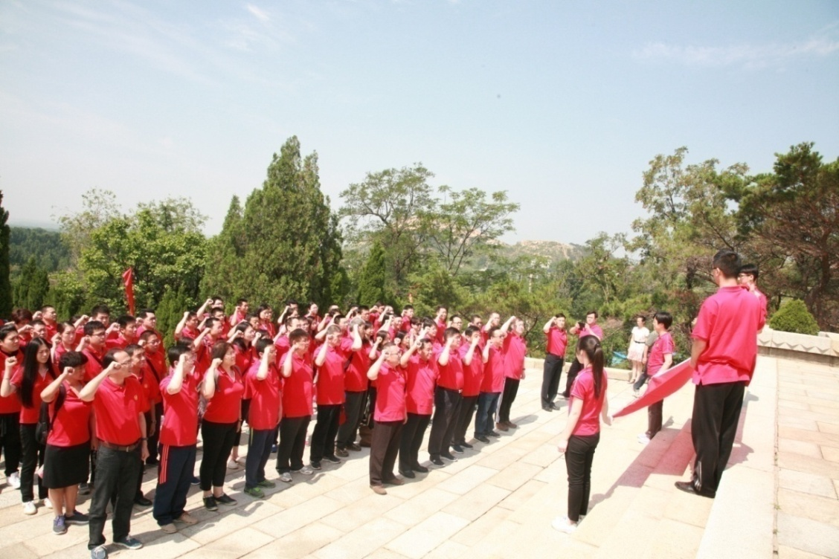

机关党委全体党员重温“入党誓词”

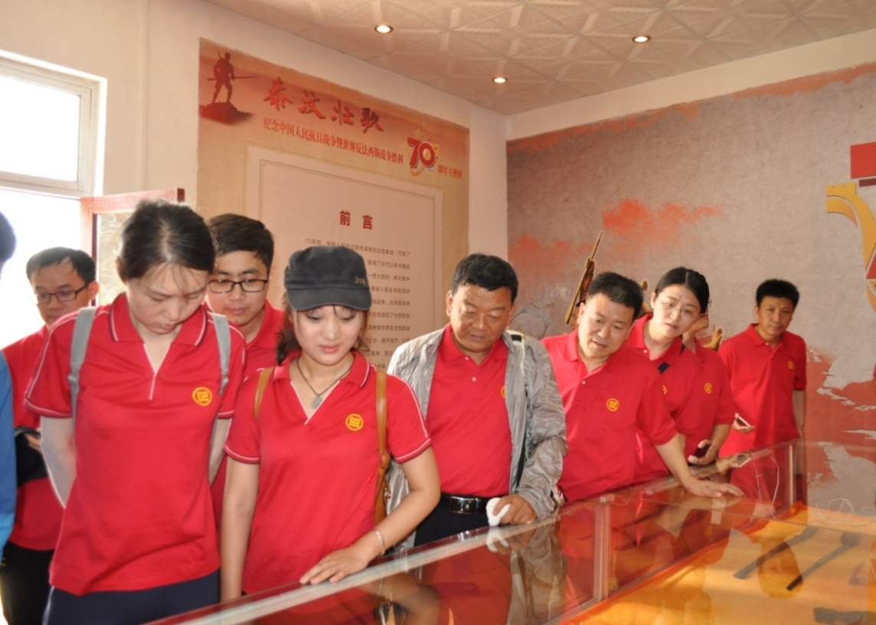

参观革命纪念园

为激励广大党员发挥先锋模范作用，增强党组织的向心力和凝聚力，进一步促进公司精神文明建设, 公司机关党委成立帮扶工作小组，组织部分年轻党员于6月27日赴菏泽市东明县焦园乡第一书记帮扶村走访慰问老党员、开展义务劳动活动。帮扶工作小组先后到帮扶村王东村和大黄庄村看望慰问了困难老党员，送上生活慰问品和党员学习材料，希望他们保重身体，继续发挥光和热，为村里发展建言献策。帮扶工作小组还开展了义务劳动活动，用实际行动践行“两学一做”学习教育精神。

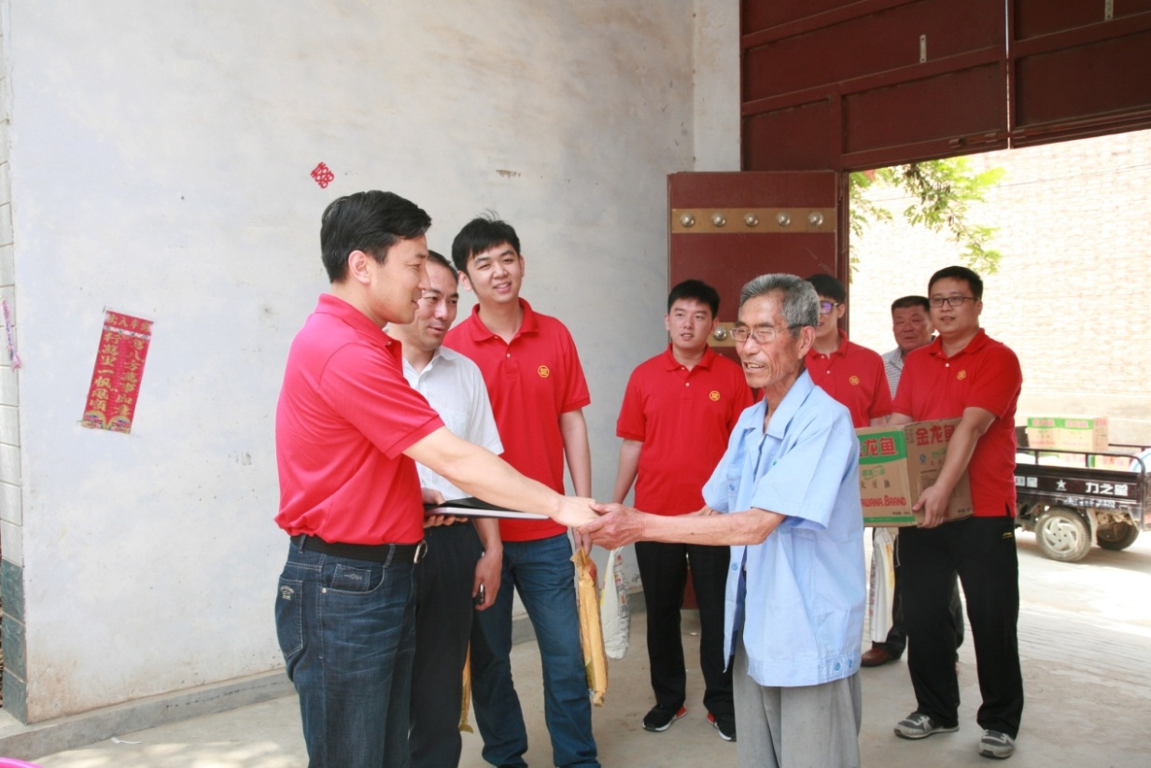

走访慰问帮扶村老党员

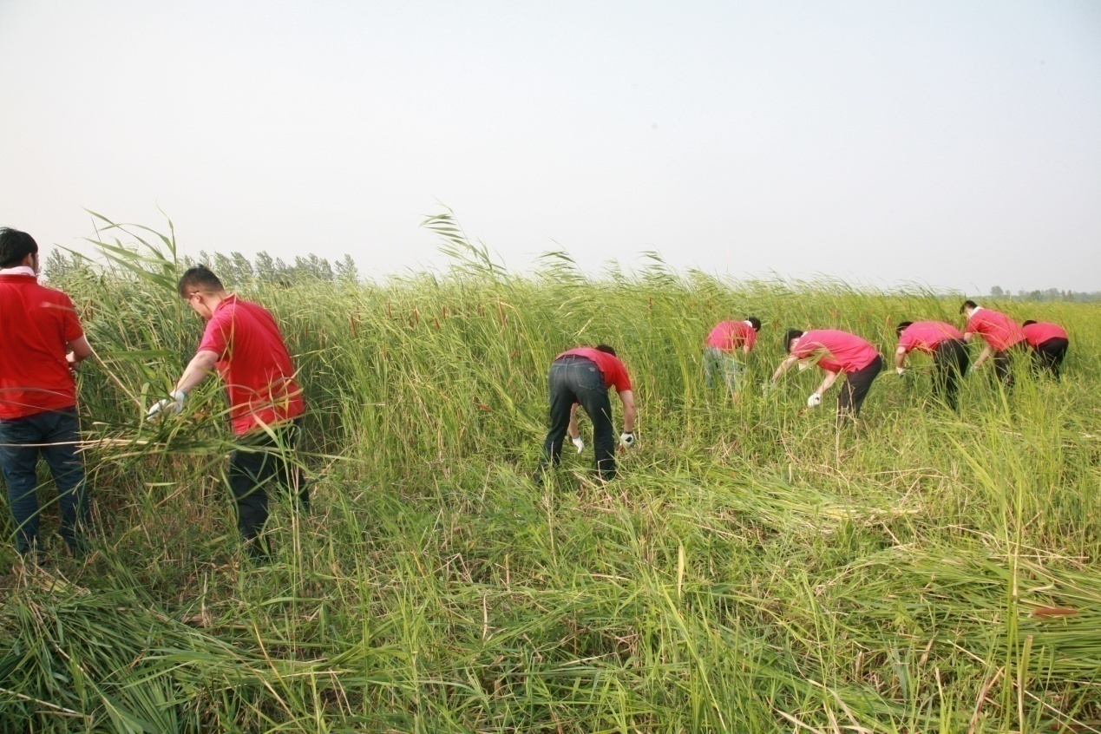

开展义务劳动活动

通过一系列扎实有效的工作举措，公司机关党委上下初步形成了思想重视、行动积极的良好局面,为“两学一做”学习教育活动的有序开展营造了良好氛围、奠定了坚实基础。